УПРАВЛЕНИЕ ОБРАЗОВАНИЯ  АДМИНИСТРАЦИИ ХАРОВСКОГО  МУНИЦИПАЛЬНОГО РАЙОНА  пл. Октябрьская, д. 3, г. Харовск,  Вологодская область, 162250  Телефон: (88172) 21-48-00  E-mail: harovsk_uo@mail.ru  http://u25.edu35.ru/  18.01.2021 № 01-08/839  на №___________ от _________________ |  | Руководителям ОО
О направлении информации

Уважаемые коллеги!

22 января 2021 года в 17.30 на базе МБОУ «Харовская СОШ имени В. Прокатова» состоится районное родительское собрание «Современные требования к качеству образования». На собрание приглашаются представители родительских комитетов школы.
Вопросы собрания:
- Всероссийские проверочные работы в 4 – 8 классах. Особенности организации и проведения.
- Подготовка выпускников 9 и 11 классов к ГИА 2021.
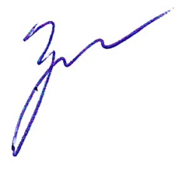
Начальник управления образования Е.В. Громова

